Приложение № 2

Инструкция по регистрации на программы обучения

Для регистрации на обучение по программам, необходимо зайти на портал «Работа в России» - https://trudvsem.ru/.
Далее необходимо выбрать информационный блок «Пройдите обучение в рамках федерального проекта «Содействие занятости» и нажать на ссылку «Узнать больше» (см. рисунок 1).
рисунок 1
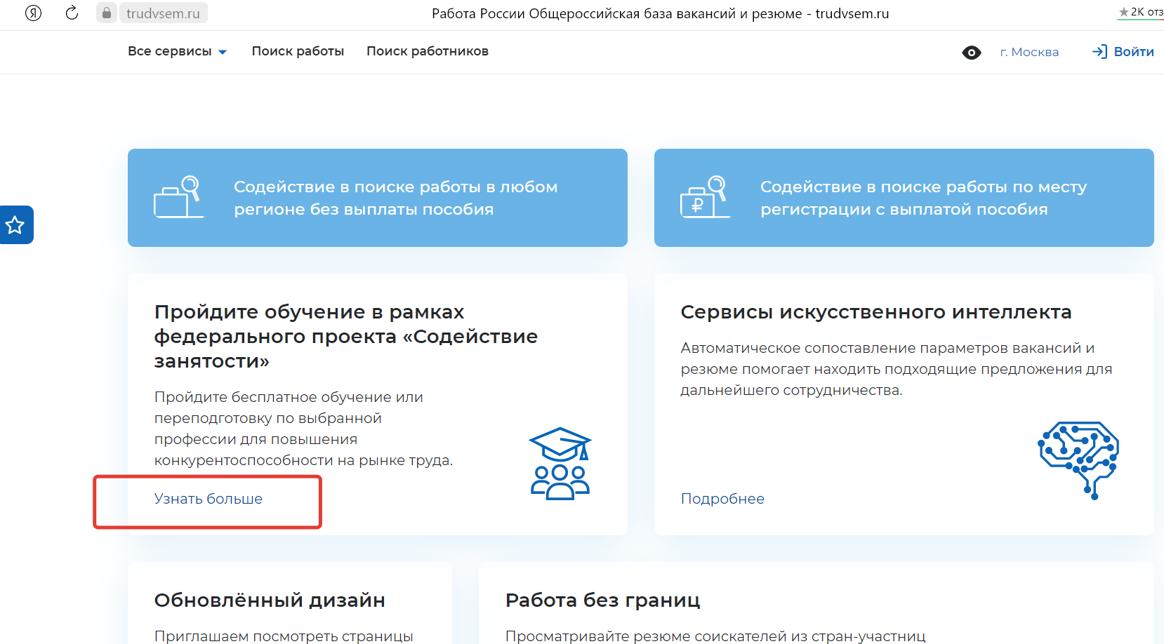

Далее на появившейся странице в информационном блоке «Программа организации профессионального обучения и дополнительного профессионального образования отдельных категорий граждан рассчитана на период до 2024 года …» перейти по ссылке «Записаться на обучение» (см. рисунок 2).

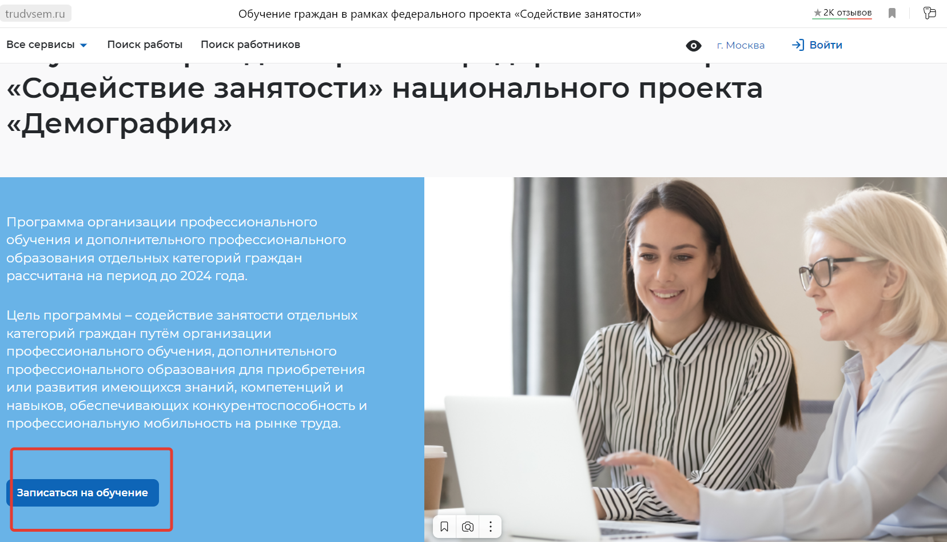
рисунок 2

Также на этой странице можно узнать подробную информацию о категории обучающихся (см. рисунок 3)

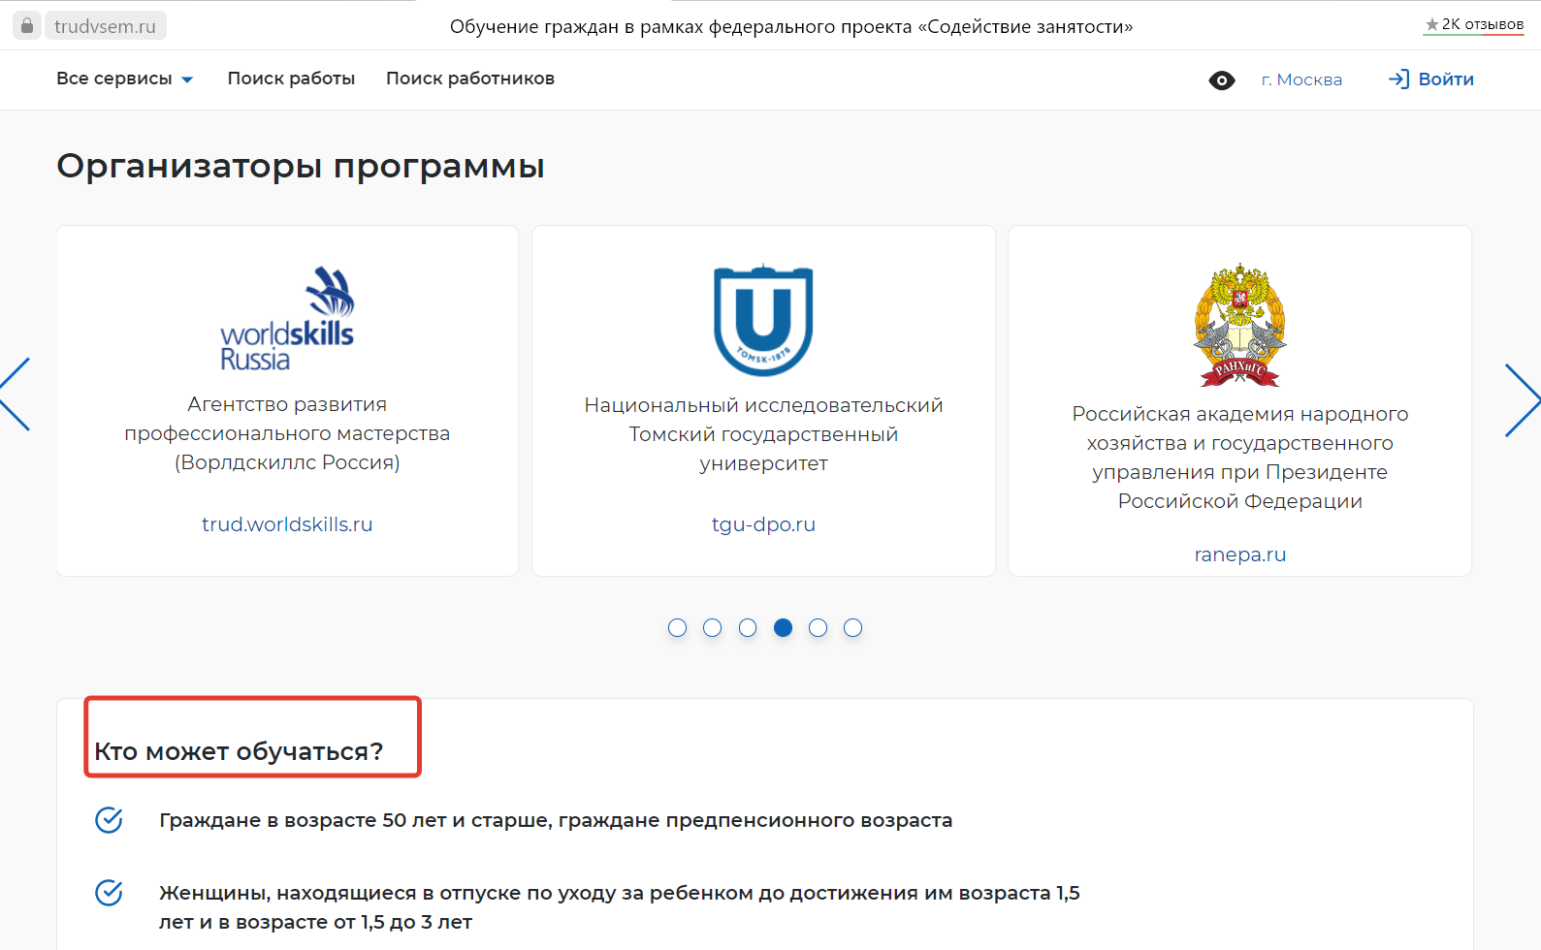
рисунок 3

Далее на странице указан алгоритм действий для участия в программах обучения (см. рисунок 4).
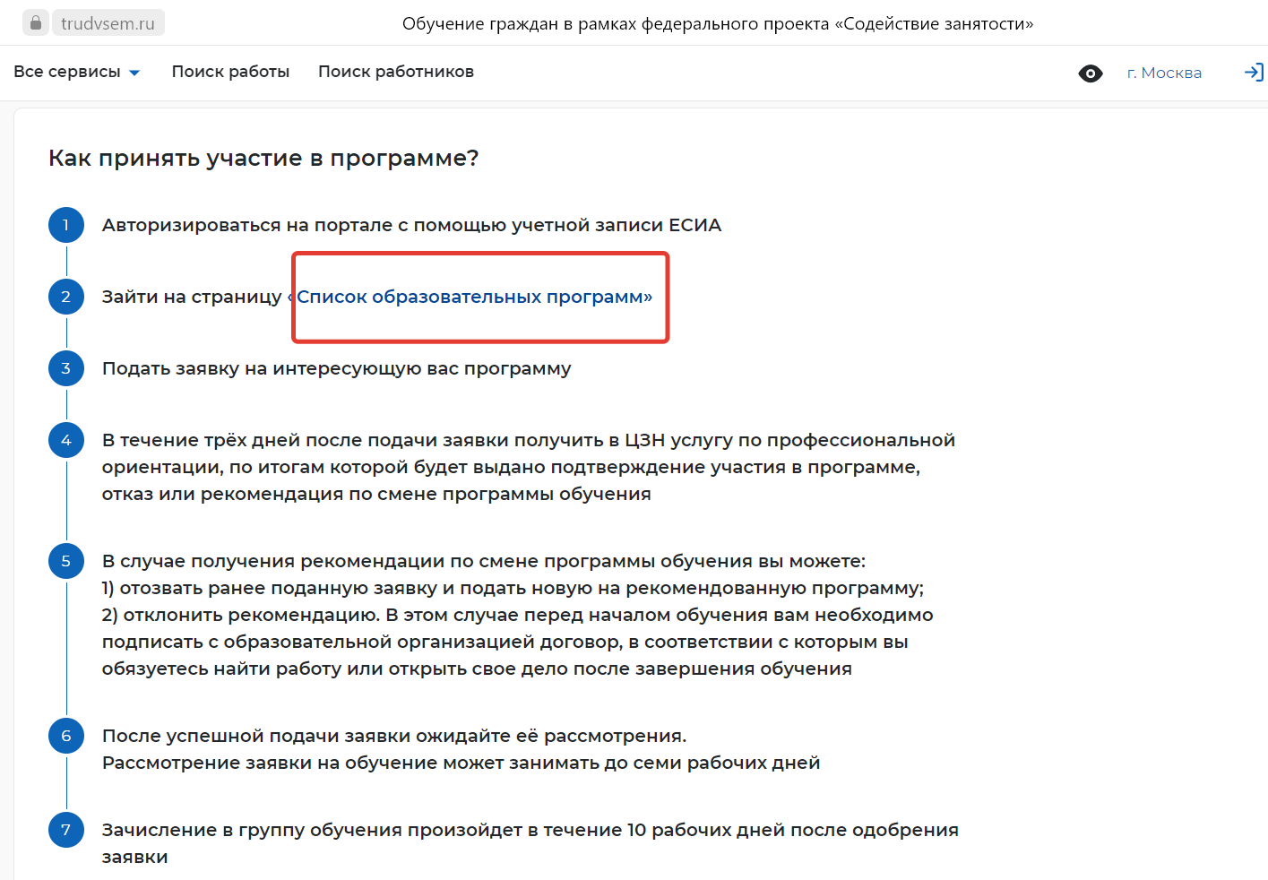
рисунок 4
При переходе по ссылке «Записаться на обучение» (см. рисунок 2) или «Список образовательных программ» (см. рисунок 4) осуществляется переход к выбору программы обучения (см. рисунок 5).

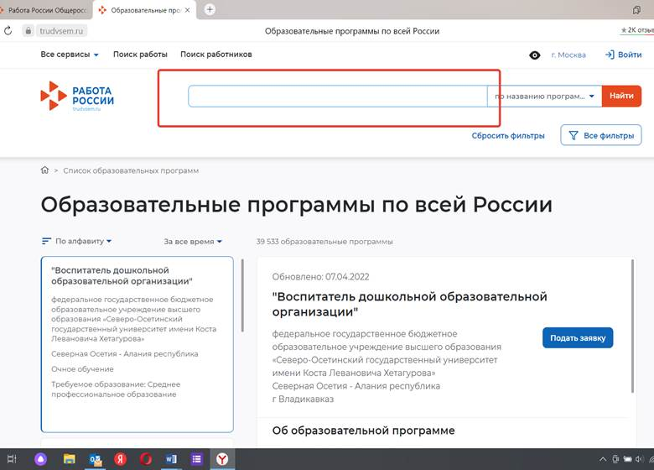
рисунок 5

Вводим в поисковое поле наименование выбранной программы (см. рисунок 6):

Инструктор общественного здоровья – тьютор оздоровительных технологий (72 часа, программу реализует Институт управления и регионального развития);

Здоровое питание: от функционального питания до персонализированного меню (72 часа);
Школа проектной деятельности (58 часов);
Личная и командная эффективность (58 часов);
Проектное управление в решении задач регионального развития (58 часов);
Топ-менеджер. Управление проектами(72 часа);
Топ-менеджер. Современные технологии в управлении командой (72 часа);
Проектное и цифровое управление в государственном и муниципальном управлении.

НАПРИМЕР:

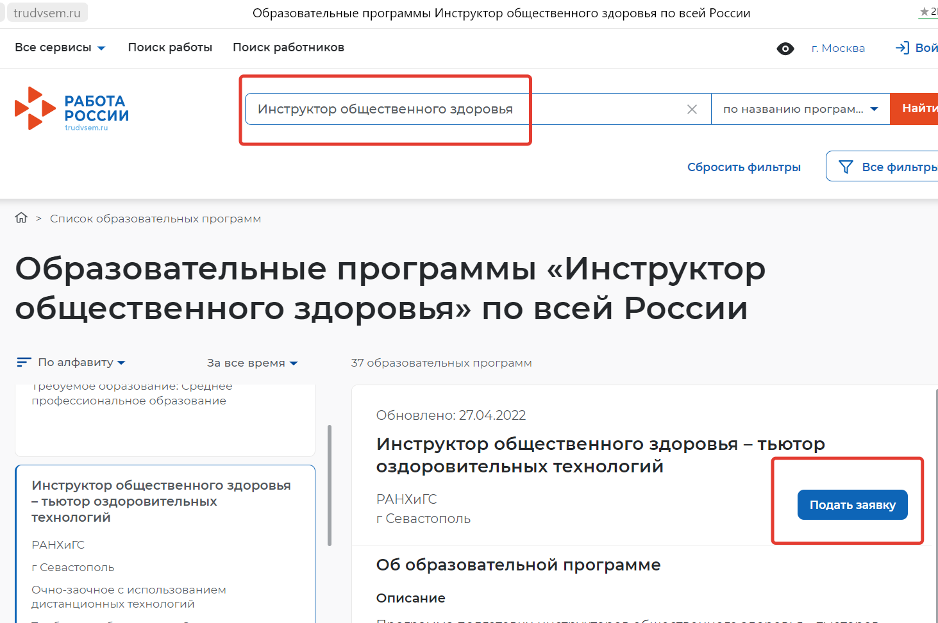

рисунок 6

Затем на странице выбранной программы нужно нажать на кнопку «Подать заявку» или «Подать заявление».
Для подачи заявления появится окно для входа на портал (и далее необходима регистрация на портале), рекомендуем использовать ЕСИА (единую учетную запись на портале Госуслуги) (см. рисунок 7)
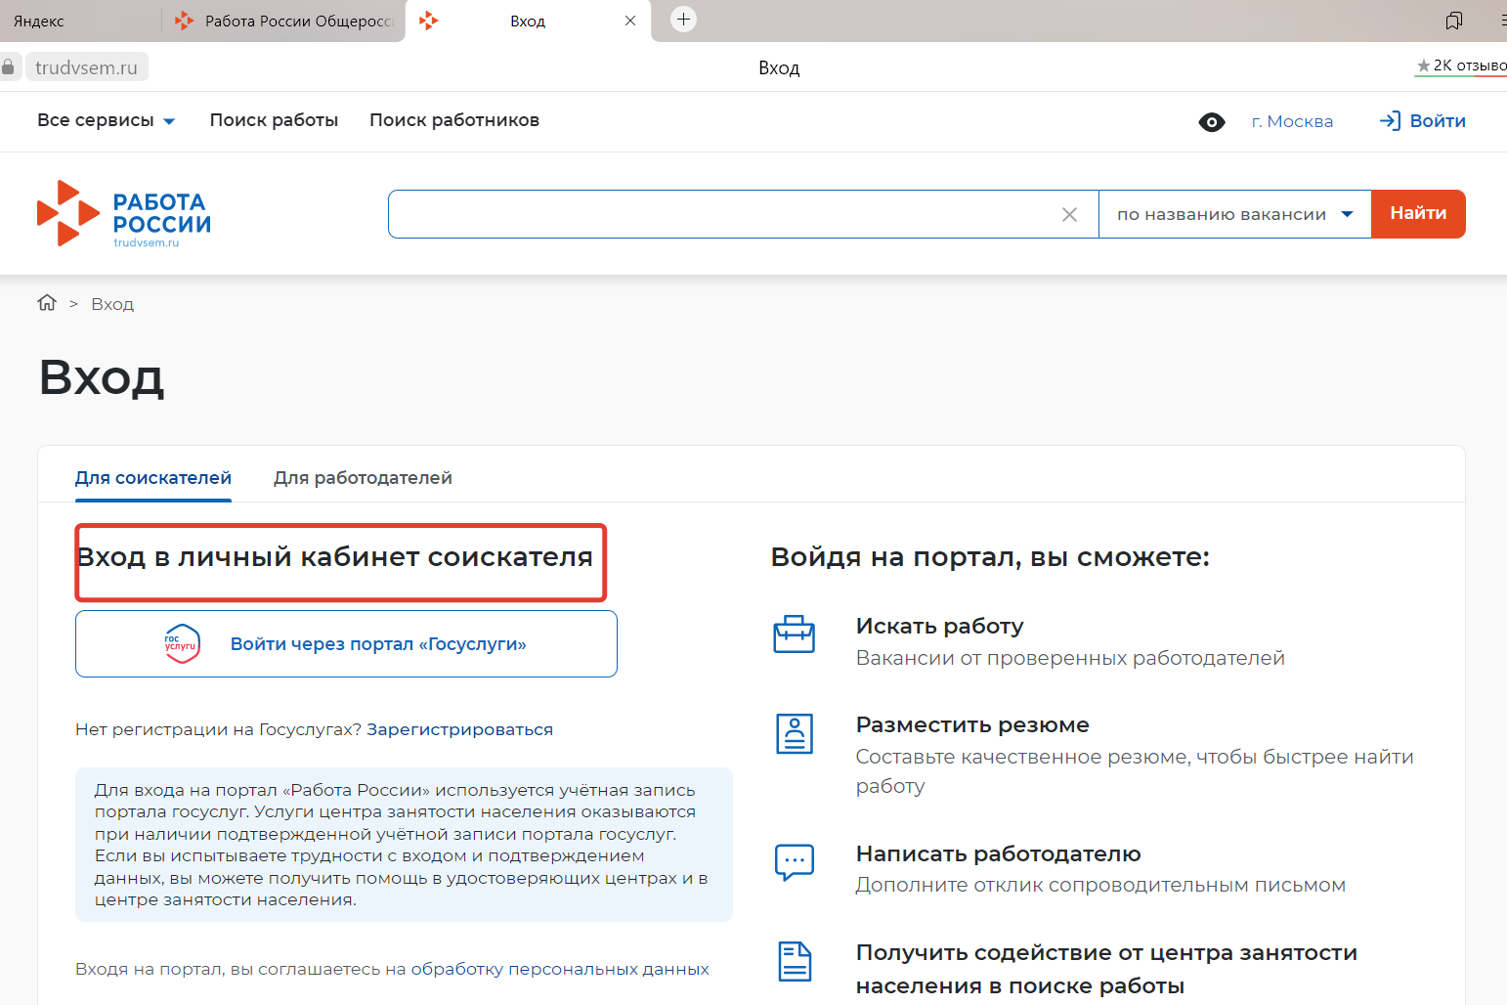
рисунок 7
Как только вы пройдете регистрацию на портале, появится страница «Подачи заявки» или «Карточка заявления». Необходимо заполнить все обязательные поля и нажать кнопку «Отправить заявку».
После подачи заявки на Вашу электронную почту, указанную при подаче заявки, будет направлено письмо с логином и паролем от личного кабинета ДПО РАНХиГС. Необходимо заполнить регистрационную форму и прикрепить запрашиваемые документы.

